**数据库原理及应用实验报告**

学号：1951300128 姓名：胡胜辉

CDM

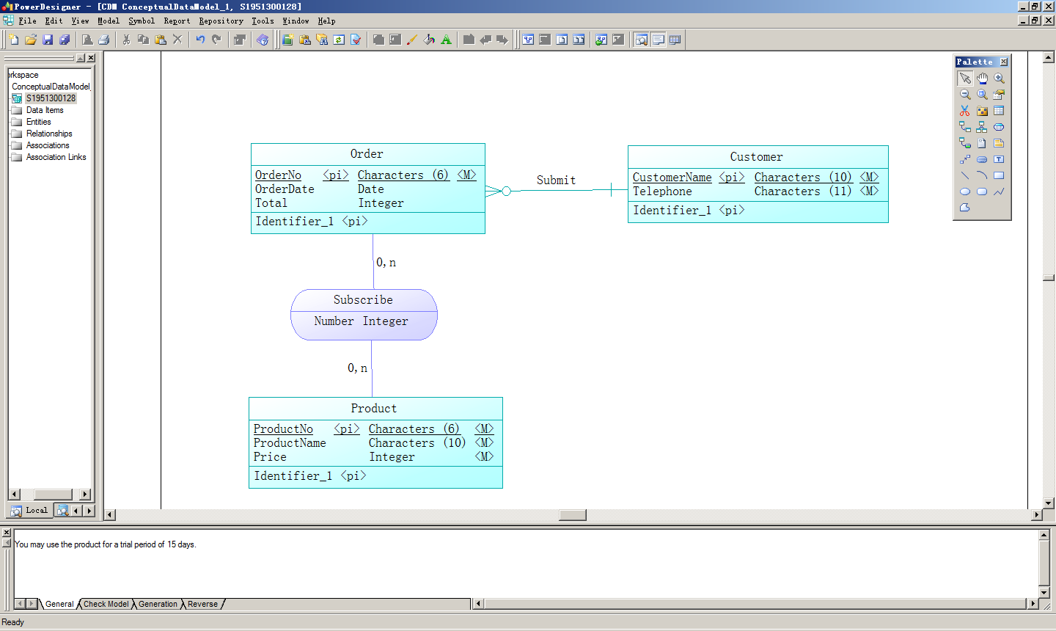PDM

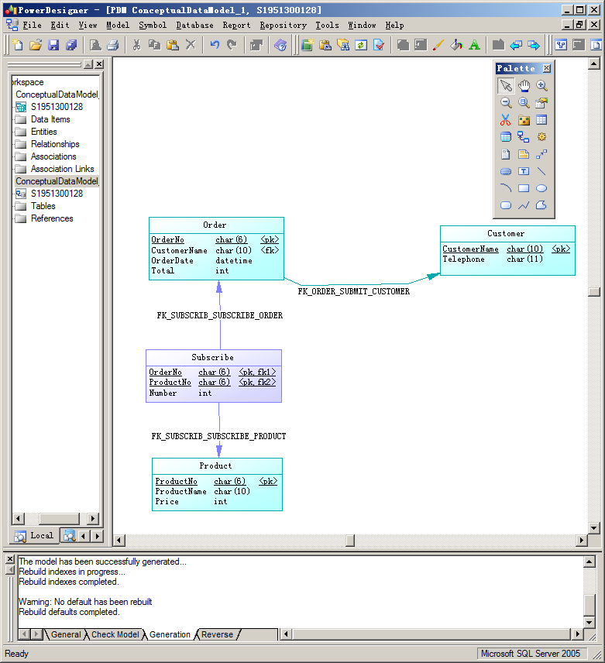

数据库关系图

